露營場土地許可使用申請書暨計畫書
範本(簡化版)

高雄市政府觀光局
年 月 日
目 錄
壹、非都市土地許可使用申請書 01
貳、使用計畫書
一、環境現況使用說明 03
(一)基地位置 03
(二)土地使用面積及權屬 03
(三)環境敏感地區查詢(如附件二) 04
(四)聯外道路及基地周邊現況說明 04
(五)基地內土地使用及設施現況說明 05
二、露營相關設施區使用規劃說明 05
(一)露營場全區面積檢討及使用配置圖(含隔離綠帶) 05
(二)管理室 05
(三)衛生設施 06
(四)營位設施 06
(五)環境保護措施及污水、廢物貯存設施配置圖 06
三、設置時程規劃 07

附件
附件一、土地登記謄本及地籍圖謄本
附件二、環境敏感地區單一窗口查詢結果通知書
附件三、審查階段需檢視之其他環境敏感區項目查詢結果
附件四、其他審查必要文件

壹、非都市土地許可使用申請書

受文機關：高雄市政府觀光局

申請事項：本人為在下列土地設置露營相關設施，爰依「非都市土地使用管制規則」第六條、第六條之一及有關規定提出申請，請惠予辦理。
土 地 標 示 |  |  |  |  | 使用分區  及 編 定 類 別 |  | 土 地 使 用  現 況 |  | 許可使用細目  面積 |  | 使用材料構造及預定使用年限 | 土地所有權人 | 備註
鄉（鎮、市、區） | 地段 | 小段 | 地號 | 面積  （公頃） | 使 用  分 區 | 編 定  類 別 | 本 筆土 地 | 鄰 接  土 地 | 細 目  名 稱 | 面積  （公頃）
高雄市 |  |  |  |  | 區 | 用地 | 果園 | 果園 | 管理室
 |  |  |  |  |  |  |  |  | 衛生設施
 |  |  |  |  |  |  |  |  | 營位設施
一、使用細目之申請以符合「非都市土地使用管制規則」第六條及其有關規定為限。
二、本申請書應填寫一式三份，向各目的事業主管機關申請，並檢附下列文件各三份：
1、使用計畫書(包含土地使用配置圖及位置示意圖)。
(1) 環境現況使用說明
(2) 使用區(維持農牧或林業使用區、露營相關設施區)
(3) 露營相關設施區使用規劃說明（設施、面積及高度等）
(4) 設置時程規劃(包括設施設置完成、申請登記預估時程)
(5) 土地使用配置圖(含聯絡道路交通動線；營位設施、衛生設施、管理室位置；比例尺依各案自定)
2、最近三個月內核發之土地登記謄本及地籍圖謄本。但得以電腦完成查詢者，免附。
3、申請許可使用同意書。
(1)申請人為土地所有權人時，免附。
(2)土地為共有者，應符合土地法第三十四條之一規定。
4、環境敏感地區單一窗口查詢結果通知書。(第一級環境敏感地區及依農牧用地、林業用地容許使用項目「露營相關設施」之附帶條件涉及環境敏感地區規定辦理)
5、位農牧用地之露營場面積應小於一公頃；僅許可設置營位、衛生設施及管理室等設施，其面積合計不得超過露營場面積百分之十，並以六百六十平方公尺為限；其中衛生設施及管理室之面積合計不得超過許可使用細目面積之百分之三十，且管理室符合本要點附件伍限制，其餘部分應維持現況合法使用。(5、6項依申請用地別擇一檢核，屬林業用地申請者，本項免勾選)
6、位林業用地之露營場面積應小於一公頃；僅許可設置營位及衛生設施等設施，其面積合計不得超過露營場面積百分之十，並以六百六十平方公尺為限；其中衛生設施面積合計不得超過許可使用細目面積之百分之十，其餘部分應維持現況合法使用。(5、6項依申請用地別擇一檢核，屬農牧用地申請者，本項免勾選)
7、如位於露營場管理要點第七點第一項第二款以外之第一級環境敏感地區，應徵得各該主管機關意見之文件。
7、其他有關文件（請敘明）。
 |  |  | 申請人： | （蓋章）
 |  |  | 國民身分證統一編號：
 |  |  | 住 址：
 |  |  | 電 話：

 |  |  | 代理人： | （蓋章）
 |  |  | 國民身分證統一編號：
 |  |  | 住 址：
 |  |  | 電 話：
中 | 華 | 民 | 國 年 | ○○月 ○○日

貳、使用計畫書
- 環境現況使用說明

(一)基地位置
本基地座落於 及 交界處，位於非都市土地之 區，基地 側鄰接 路( 縣道)，可連接 道路通往 及 ，通往 。
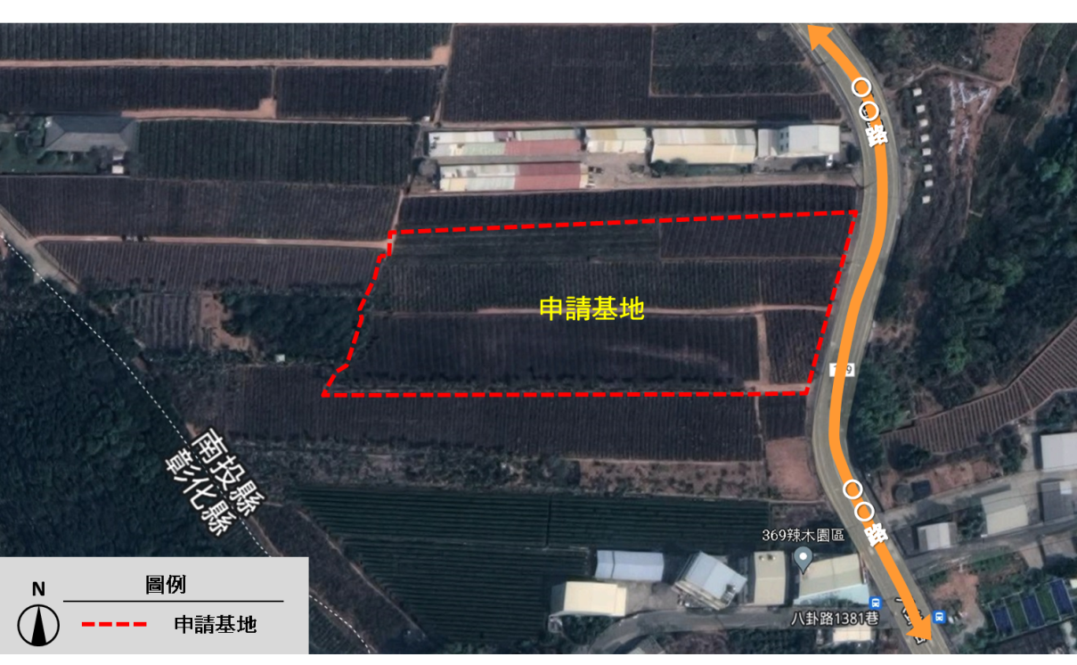
圖1基地位置圖

(二)土地使用面積及權屬
基地位於高雄市 段，屬非都市土地，使用分區為山坡地保育區；用地別為農牧用地，本基地共 筆土地，面積共計 M²，詳細之地籍資料，如表1、圖2所示，土地謄本如附件一：
表1土地權屬/地籍資料一覽表
地段 | 地號 | 使用分區 | 山坡地 | 用地別 | 面積（㎡） | 土地所有人
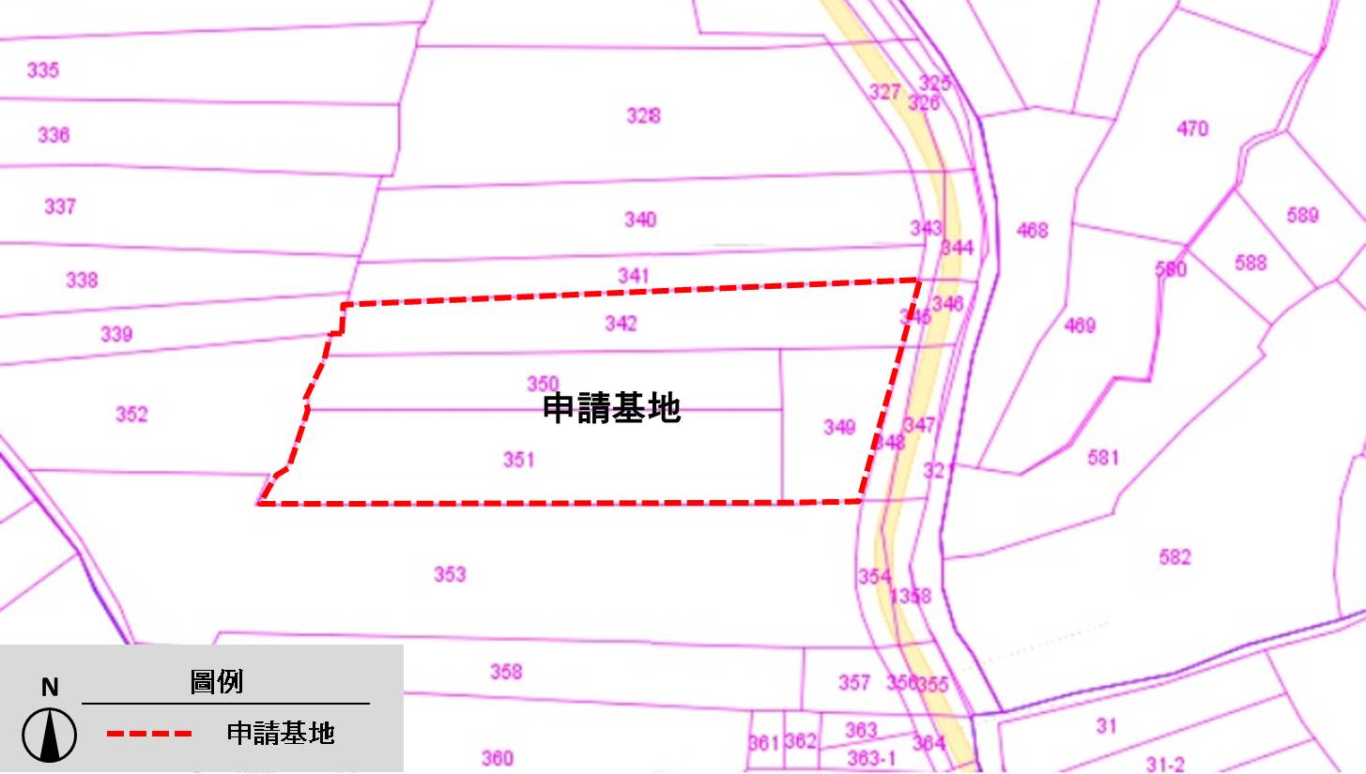
圖2地籍示意圖

(三)環境敏感地區查詢
依據「非都市土地使用管制規則」第六條附表一，農牧/林業用地設置露營相關設施之附帶條件規定：「不得位於第一級環境敏感地區之災害敏感類型、生態敏感類型、資源利用敏感類型（水庫蓄水範圍、國有林事業區、保安林等森林地區、溫泉露頭及其一定範圍、水產動植物繁殖保育區或優良農地）及第二級環境敏感地區之災害敏感類型(土石流潛勢溪流及海堤區域之堤身範圍)」，故本案以申請基地之 筆地號( 段 地號)於內政部「環境敏感地區單一窗口」進行前述19項環境敏感區項目查詢，查詢結果為本基地均未位於該19項環境敏感區內，查詢結果如附件二。

(四)聯外道路及基地周邊現況說明
基地主要聯外道路為 路( 縣道)，道路寬度約 公尺，雙向單/雙車道，可連接 ，通往 ，可通往 (詳圖3)。基地側鄰接 縣道( 路)，其他側現況皆為鳳梨田(詳圖4)。

圖3聯外道路示意圖
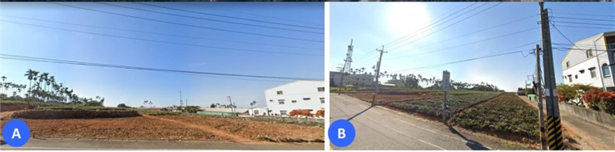
圖4基地現況示意圖

(五)基地內土地使用現況及設施說明
基地目前全區皆為 ，內部無其他設施物，現況照片詳見圖4所示。

二、露營相關設施區使用規劃說明

(一)露營場全區面積檢討及使用配置圖(含隔離綠帶)
本基地面積共 M²，預計設置之露營相關設施區面積為 M²，佔全區面積之 %，小於全區面積之10%，且小於660 M²；其餘維持農牧使用區( M²)，約佔全區面積之 %，符合規定。
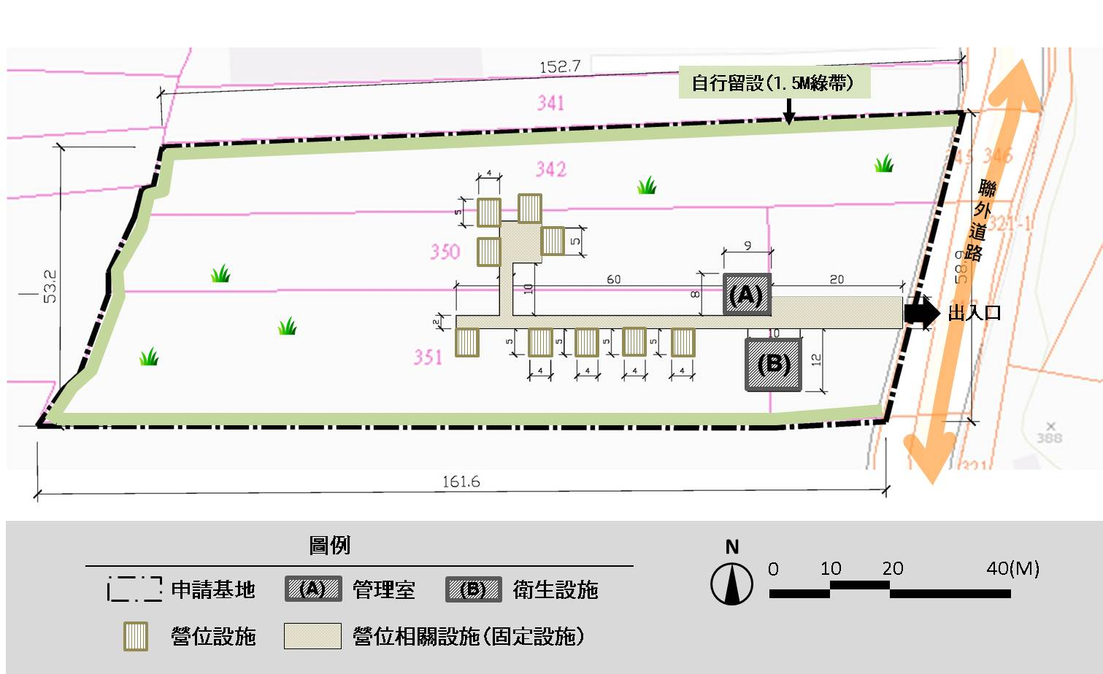
圖5土地使用配置

(二)管理室
依據露營場管理要點附件五農牧用地管理室興建規模限制表，依該表之規定，申請面積落於 ≦A < M²區間者，允設管理室面積為 M²。
本案規劃管理室面積 M²，小於允設管理室面積 M²，符合規定。

(三)衛生設施
依露營場管理要點附件五農牧用地管理室興建規模限制表，本案申請基地面積落於 ≦A < M²區間，管理室及衛生設施允設面積為 M²。
本案規劃衛生設施面積 M²，與管理室( M²)合計面積共 M²，小於允設面積 M²，符合規定。

(四)營位設施
本案營位設施預計設置木棧板營位、草地營位，營位設施面積 M²，與管理室( M²)、衛生設施( M²)合計面積為 M²，小於允設面積660 M²，符合規定。
表2設施規劃一覽表
露營設施項目 |  | 尺寸(M) | 數量 | 面積(M²) | 高度(M) | 設施材質 | 備註
管理室 |  |  |  |  |  |  | - 建物高度3M
衛生設施 |  |  |  |  |  |  | - 建物高度3M
營位設施 | 帳位 |  |  |  |  |  | - 本案營位設施預計設置木棧板營位、草地營位。  - 本案共規劃 個帳位，以每帳 人計，可容納約 人。
 | 營位相關設施
合計
備註 | - 管理室及衛生設施皆為地上一層建築物，建物高度小於3M，立面與外觀樣式以建管單位許可內容為準。  - 後續各項設施申請建築許可面積不得超過上表容許使用面積，如需增加建築面積需再檢討並辦理許可變更。(面積縮小者無須再予變更，符合規定)。

(五)環境保護措施
1.污水收集處理
本露營場污水均應配合地勢及配置，收集處理後排放；因露營場設有Ｏ個帳位、預計每日露營人數Ｏ人，以每人每日污水排放量為0.2 CMD，推估每日最大污水量Ｏ立方米；配合前述地勢及配置，共設置Ｏ處Ｏ容量之預鑄式污水處理設施或場築式污水處理設施或其他具同等功能之處理設備，並正常操作維護，確保污水處理設施處理功能。
2.廢棄物收集清理
本露營場非屬廢棄物清理法規定之事業，其產生之廢棄物主要為到訪之露營者所產生，如食材包材、飲料瓶、廚餘等，無產出有害之廢棄物，廢棄物清理方式如下：
- 設置「一般垃圾」、「資源垃圾」、「廚餘」等分類設施，供露營者投擲。
- 貯存地點、容器、設施經常保持清潔完整，廢棄物飛揚、逸散、滲出、污染地面或散發惡臭情事。
- 資源垃圾回收貯存場所，貯存容器、設施依所存放之資源垃圾種類分別貯存，並以中文標示，經完成分類之資源垃圾置於分區貯存格。
- 貯存設施已設置有防止地面水、雨水及地下水流入、滲透之設備或措施。
- 貯存設施產生之廢液、廢氣、惡臭等，已設置收集或防止其污染地面水體、地下水體、空氣、土壤之設備或措施。
- 清除及處理：委託執行機關或合格業者清除及處理。
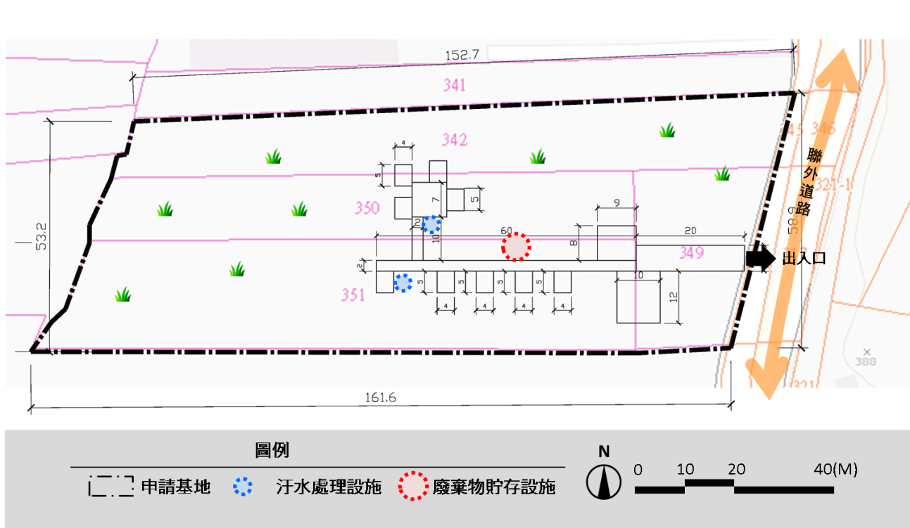
圖6環保設施配置圖

三、設置時程規劃
- 申請許可送件審查時程： 年 月 日至 年 月 日
- 預定露營設施興建申請時程： 年 月 日至 年 月 日
(既有設施物：填寫預定補辦建造執照時間)
- 預定興建或補照完成時間： 年 月 日
- 預定申請登記時間： 年 月 日

